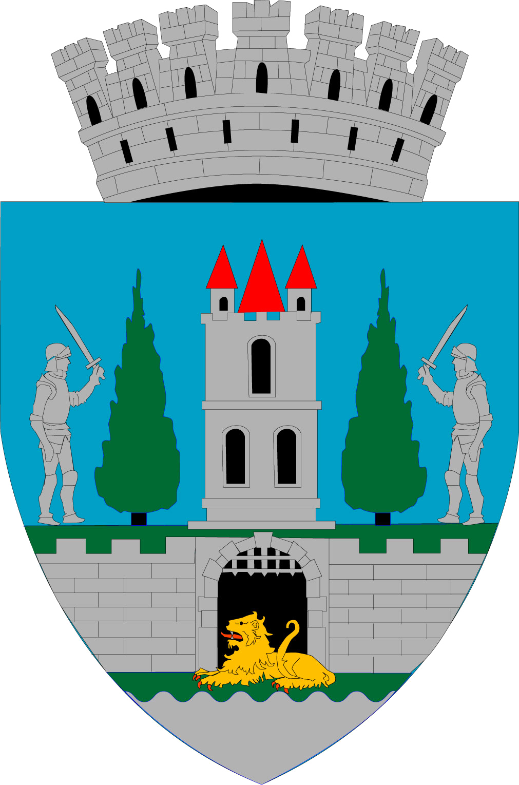
ROMÂNIA
JUDEŢUL SATU MARE
MUNICIPIUL SATU MARE
Nr. 45634/24.07.2025

Kereskényi Gábor, Primar al Municipiului Satu Mare,
În temeiul prevederilor art. 136 alin (1) din O.U.G. nr. 57/2019 privind Codul Administrativ, cu modificările și completările ulterioare, iniţiez proiectul de hotărâre privind aprobarea regulamentului de organizare și funcționare al Clubului Sportiv Municipal Olimpia Satu Mare, proiect în susținerea căruia formulez următorul:

REFERAT DE APROBARE

Clubul Sportiv Municipal Satu Mare (devenit ulterior Club Sportiv Municipal Olimpia Satu Mare) a fost înființat prin Hotărârea Consiliului Local Satu Mare nr.125/24.05.2007, cu modificările și completările ulterioare ca persoană juridică de drept public, organizat sub autoritatea Consiliului Local Satu Mare, având ca obiect de activitate promovarea și susținerea sportului
Potrivit structurii organizatorice conducerea Clubului este asigurată de către un Director şi de un Comitet director, ale căror principale atribuții sunt stabilite prin regulamentul de organizare şi funcţionare al instituției.
Având în vedere documentația înaintată executivului de către directorul Clubului Sportiv Municipal Olimpia Satu Mare cu nr. 1185/23.07.2025 înregistrată la sediul instituției cu nr. 45616/24.07.2025, însoțită de Nota de fundamentare nr. 1165/18.07.2025 privind aprobarea regulamentului de organizare și funcționare al Clubului Sportiv Municipal Olimpia Satu Mare precum și Procesul Verbal al ședinței Comitetului Director nr. 1169/18.07.2025,
Raportat la Autorizația de funcționare nr. 32/13.05.2025 a Clubului Sportiv Municipal Olimpia Satu Mare, prin care Agenția Națională pentru Sport a autorizat funcționarea acesteia în noul sediu : Satu Mare, Str. Petofi Sandor nr. 47, județul Satu Mare, se impune modificarea prevederilor art. 4 alin. (1) ale regulamentului de organizare și funcționare al Clubului Sportiv Municipal Olimpia Satu Mare aprobat prin Hotărârea Consiliului Local al Municipiului Satu Mare nr. 361/30.06.2024, astfel:

” Art. 4 (1) Denumirea: CLUBUL SPORTIV MUNICIPAL OLIMPIA SATU MARE
(2) Sediul: Satu Mare, Petofi Sandor nr. 47, adresa de contact/corespondenţă: Satu Mare, Strada Petofi Sandor, nr.47.”
Față de cele expuse mai sus, raportat și la domeniul de competență al Consiliului local care potrivit prevederilor din O.U.G. nr. 57/2019 privind Codul administrativ, cu modificările și completările ulterioare are iniţiativă şi hotărăşte, în condiţiile legii, în toate problemele de interes local date în competenţa sa, asigurând printre altele şi cadrul necesar privind sportul, supun aprobării dumneavoastră proiectul de hotărâre în forma prezentată de executiv.

INIŢIATOR PROIECT
PRIMAR
Kereskényi Gábor

